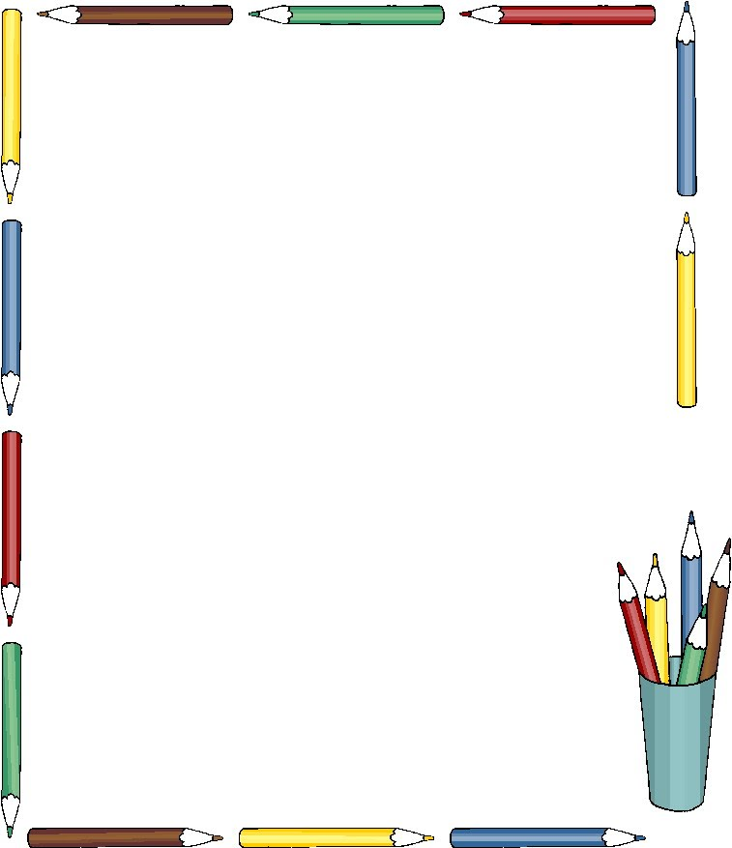
ورقة عمل
الاسم / .....................
المادة / علـــــوم

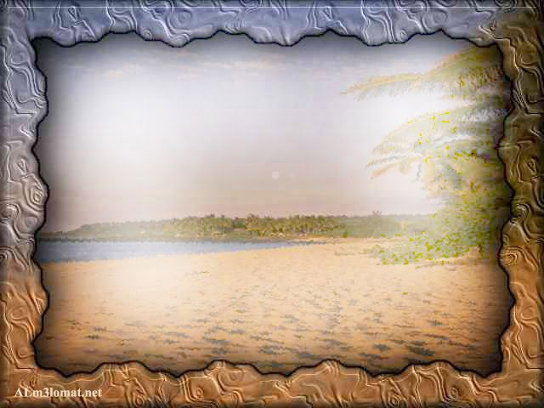

الفصل /

الصف / السادس
الموضوع :
الطريقة العلمية

أجيب عن الأسئلة الآتية :

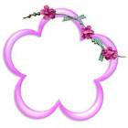
: كيف تساعد الطريقة العلمية العلماء فى أبحاثهم ؟
1


............................................................................................................................................................................................................................................................................................................................................................


2
: كيف تحلل البيـــــــــانات ؟

.......................................................................
.......................................................................

ورقة عمل
الاسم / .....................
المادة / علـــــوم

الفصل /

الصف / السادس
الموضوع :
نظرية الخلية

: أضع علامة صح أو خطأ امام العبارات التالية:
1

ـ الجهاز مجموعة من نسيجين مختلفين أو أكثر . ( )

ـ الخلية هى أصغر جزء فى المخلوق الحى قادر على الحياة . ( )

ـ العنصر مادة تتكون باتحاد كيميائى بين عنصرين أو أكثر . ( )

ـ يتكون الماء من الهيدروجين والأكسجين ويصنف على أنه مركب . ( )

2

: أكمل الفراغات فيما يلى :

ـ تشكل مجموعة الأعضاء التى تعمل معا لأداء وظائف محددة ...........................

ـ تتكون أجسام الحيوانات من أربعة رئيسة من ...................................

ورقة عمل
الاسم / .....................
المادة / علـــــوم

الفصل /
الصف / السادس
الموضوع :
الخلية النباتية والخلية الحيوانية

1
: اختار الإجابة الصحيحة مما بين الأقواس فيما يأتى :



ـ اى مما يلى يعد مركز الطاقة فى الخلية .................................
( الميتوكندريا ــــــــ نظام النقل ـــــــــ جدار الخلية )
ـ تستخلص النباتات والحيوانات الطاقة من سكر الجلوكوز بعملية تسمى ...........
( التنفس الخلوى ــ النقل النشط ــ البناء الضوئى )

: أذكر أهمية كلا مما يأتي ؟
2

النقل السلبى : .............................................................
..............................................................................

الانتشــــار : ...............................................................
..............................................................................

البناء الضوئى : ...........................................................
..............................................................................

ورقة عمل
الاسم / .....................
المادة / علـــــوم

الفصل /

الصف / السادس
الموضوع :
انقسام الخلية

: أضع علامة صح أو خطأ امام العبارات التالية:
1

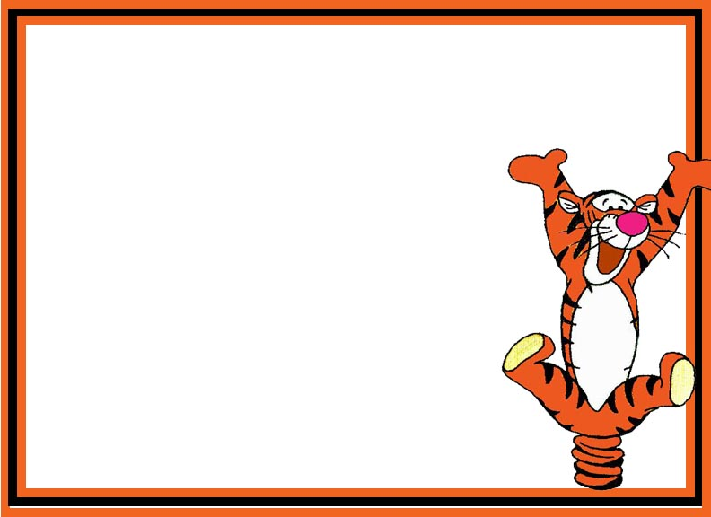

ـ عندما تبدأ الخلية الجسمية فى الانقسام المتساوى الى خليتين متماثلتين تتضاعف الكروموسومات . ( )

ـ عدد الكروموسومات الموجودة فى الخلية الجنسية عند الإنسان 92 خلية .
( )

2

: ما طريقتــــــــــا تكاثر الخليــــــــــــة؟

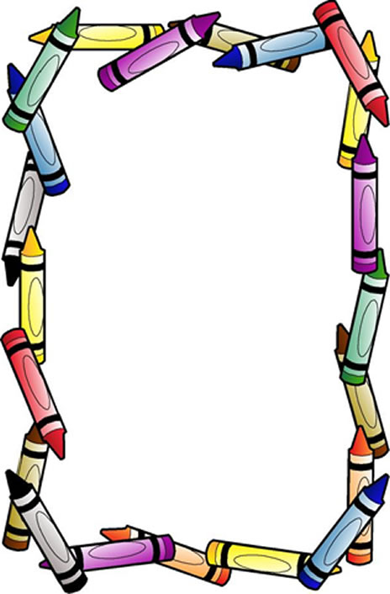
...................................................................................................................................................................................................................................................................................................................................................................

ورقة عمل
الاسم / .....................
المادة / علـــــوم

الموضوع :
الوراثة والصفات

الفصل /

الصف / السادس

: أذكر المقصود بكل من المصطلحات التالية :
1

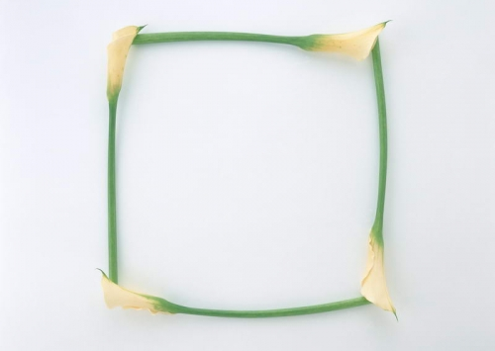
الصفة السائدة .......................................................................
الصفة المتنحيـة .......................................................................
مخطط السلالة ......................................................................
الغريـــــــــــزة .......................................................................

: لماذا ينصح الأطباء بان يخضع حاملو جينات المرض للفحوصات قبل أن يتزوجوا ؟
2

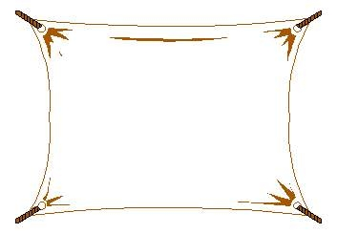
...................................................................................................................................................................................................................................................................................................................................................................

ورقة عمل
الاسم / .....................
المادة / علـــــوم

الموضوع :
عمليات الحياة فى النباتات

الفصل /

الصف / السادس

: أكمل الفراغات بكلمات مناسبة فيما يلى :
1
1

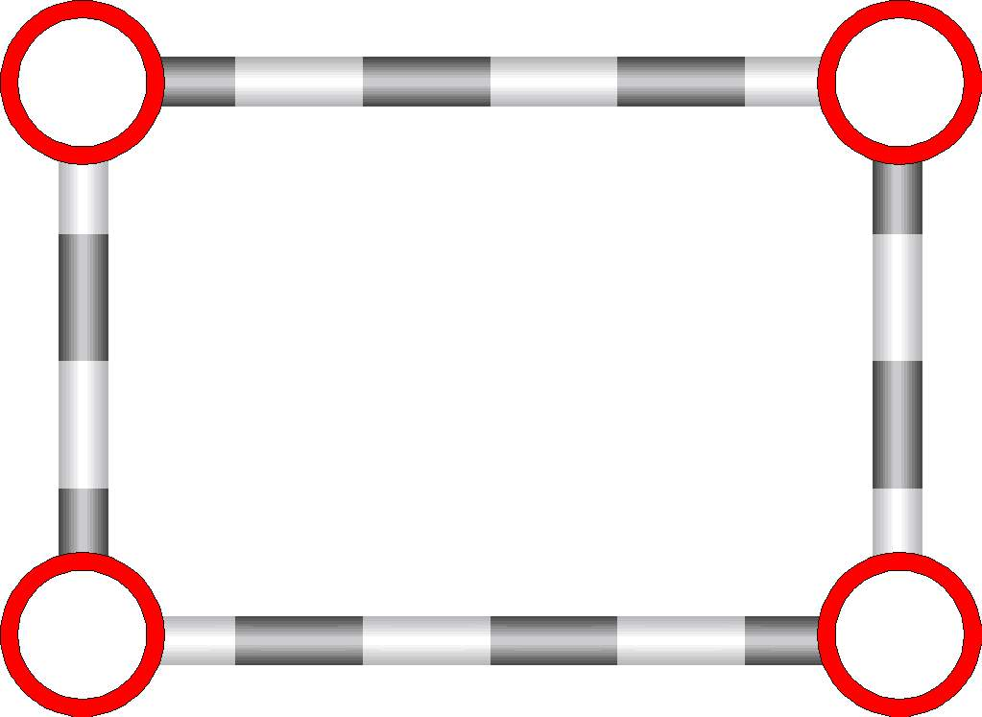
ـ السيقان تراكيب تبقى النبات منتصبا وتحمل ..............................

ـ بعض أنواع الجذور ومنها الجذور ....................... تنمو إلى أعماق كبيرة فى التربة .
ـ تحدث عملية .................. فى تراكيب تسمى البلاستيدات الخضراء .

: ما أجزاء النبات التى يأكلها النــــــاس عــــــادة ؟
2

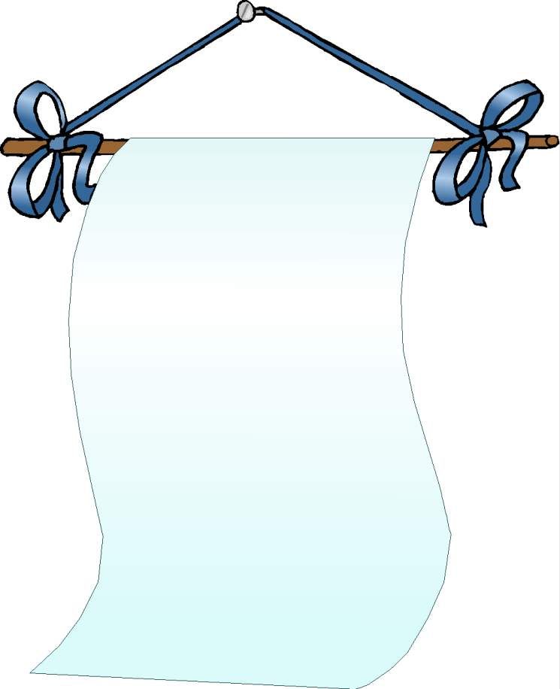
...................................................................................................................................................................................................................................................................................................................................................................

ورقة عمل
الاسم / .....................
المادة / علـــــوم

الموضوع :
عمليات الحياة فى المخلوقات الحية الدقيقة.

الفصل /

الصف / السادس

: أذكر المقصود بكل من المصطلحات التالية:
1
1

ـ الجراثيم هى ..........................................................
ـ الاقتران هو ..........................................................
ـ التبرعم هو ..........................................................

: كيف تتكاثر المخلوقات الحية الدقيقة لا جنسيا ؟
2

...................................................................................................................................................................................................................................................................................................................................................................

ورقة عمل
الاسم / .....................
المادة / علـــــوم

الفصل /

الصف / السادس
الموضوع :
الهضم والإخراج والتنفس

: أعرف كلا مما يأتى :

1

الهضم هو ...........................................................................

الإخراج هو .........................................................................

التنفسي هو ........................................................................

: ما ميزان يكون الحيوان ثابت درجة الحرارة ؟
2

.....................................................................................................................................................................................................................................................................................................................................

ورقة عمل
الاسم / .....................
المادة / علـــــوم

الفصل /

الصف / السادس
الموضوع :
الحركة والإحساس

: ما الجهاز الهيكى وما الجهاز العضلى ؟
1

الجهاز الهيكلي ..................................................................
......................................................................................
الجهاز العضلى ....................................................................
.....................................................................................

: كيف أحافظ على صحتى ؟
2

...................................................................................................................................................................................................................................................................................................................................................................

ورقة عمل
الاسم / .....................
المادة / علـــــوم

الموضوع :
السلاسل والشبكات الغذائية وهرم الطاقة

الفصل /

الصف / السادس

: أضع علامة صح أو خطأ امام العبارات التالية:
1

ـ تبدأ السلسلة الغذائية بمخلوق حى يسمى المستهلك . ( )
ـ الحيوان الكانس هو حيوان يتغذى على بقايا الحيوانات الميتة . ( )
ـ النموذج الذى يظهر سلاسل غذائية متداخلة يسمى الشبكة الغذائية. ( )

: ماذا يحدث للطاقة فى أثناء انتقالها من احد مستويات هرم الطاقة الى المستوى التالى ؟ .
2

..................................................
..................................................
..................................................
...................................................
...................................................
..................................................

0
ورقة عمل
الاسم / .....................
المادة / علـــــوم

الفصل /

الصف / السادس
الموضوع :
مقارنة الأنظمة البيئية

: أضع علامة صح أو خطأ امام العبارات التالية:
1

ـ المنطقة الحيوية هى منطقة جغرافية يسود فيها منــــــــــــاخ معين . ( )

ـ المناخ متوسط الحالة الجوية فى منطقة جغرافية معينة خلال فترة طويلة . ( )

ـ درجة الحرارة وتساقط الأمطار هما العاملات اللذان يحددان الارتفاع لاى منطقة . ( )

ـ الأراضى الرطبة يكون مستوى الماء فيها قريبــــا من سطح الأرض . ( )

2

: أكمل الفراغات فيما يلى :

ـ المنطقة الحيوية التى تكثر فيها الأشجار وتتساقط أوراقها فى فصل الخريف هى ........................................

ـ يطلق على الأنظمة البيئية التى توجد عندما تصب مياه الأنهار فى المحيطات أو البحار ......................................

ورقة عمل
الاسم / .....................
المادة / علـــــوم

الفصل /
الصف / السادس
الموضوع :
التربـــــــــــــة

1
: اختار الإجابة الصحيحة مما بين الأقواس فيما يأتى :

ـ يتكون نطاق التربة ج من .......................
( صلصال ــــــــ دبـــال ـــــــــ صخر مفتت )
ـ من طرق حفظ التربة..................... .
( التسميد ــ التجريف ــ التخريب )

: أصف ثلاث طرق يمكن بها الحفاظ على التربة :
2

..............................................................................
..............................................................................

........................... ...................................................
..............................................................................

..............................................................................
..............................................................................

ورقة عمل
الاسم / .....................
المادة / علـــــوم

الفصل /

الصف / السادس
الموضوع :
حماية الموارد

: أضع علامة صح أو خطأ امام العبارات التالية:
1

ـ الخلايا الشمسية هى أدوات تحـــــــول أشعة الشمس الى طاقة كهربائية . ( )
ـ تتكون الكتلة الجوية من فضلات النباتات والحيوانـــــات وبقـــــاياها. ( )
ـ لا تهتم الأنظمة السعودية بالمحافظة على المـــــاء والهـــــــواء . ( )

2

: ما القواعد الثلاث فى المحافظة على موارد البيئة ؟

...................................................................................................................................................................................................................................................................................................................................................................

